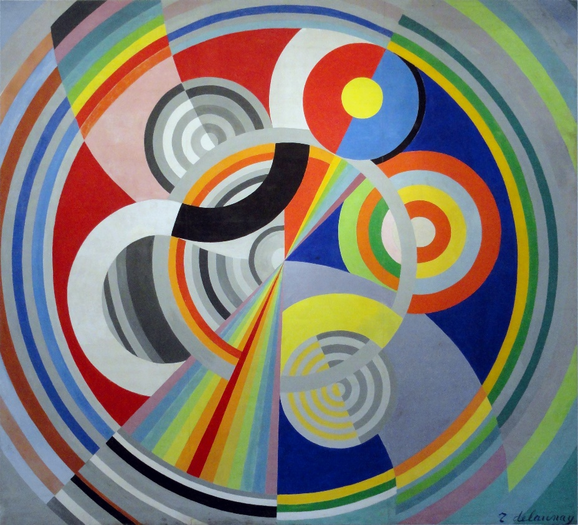

Rythme n°1
Robert Delaunay 1938

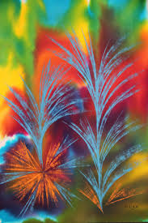

Plantes exubérantes

Monique Vivian 2014

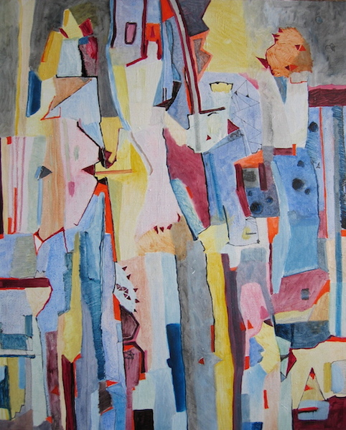

Décembre
JÉRÉMIE IORDANOFF 2004

